**Bloque 3 rubrica 2 primeros pasos con GIT Parte 1**

**Creación y actualización de repositorios**

Ejercicio 1

Ejercicio 2

Ejercicio 3

Ejercicio 4

Ejercicio 5

Ejercicio 6

**Historial de cambios**

Ejercicio 1

Ejercicio 2

Ejercicio 3

Ejercicio 4

**Deshacer cambios**

Ejercicio 1

Ejercicio 2

Ejercicio 3

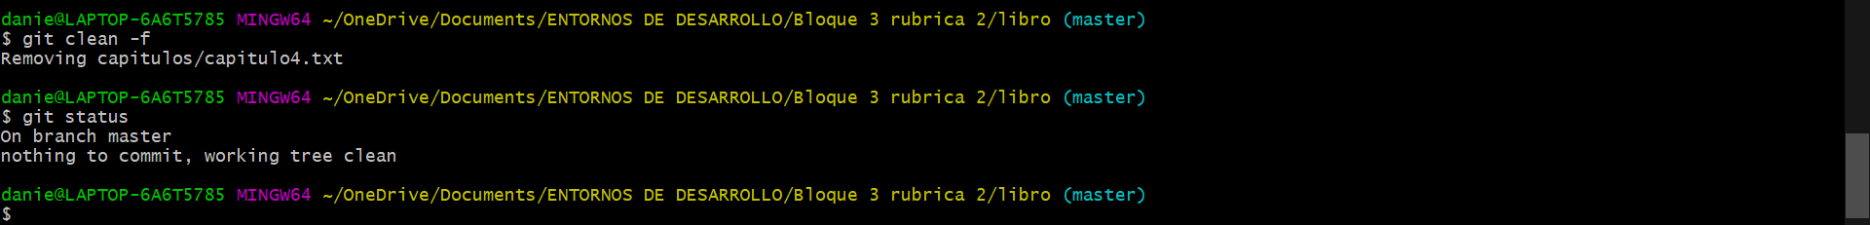

Ejercicio 4

**Ramas**

Ejercicio 1

Ejercicio 2

Ejercicio 3

Ejercicio 4

Ejercicio 5

**Repositorios remotos**

Ejercicio 1

Ejercicio 2

